ROTINA DO TRABALHO PEDAGÓGICO PARA SER REALIZADA EM DOMICÍLIO (BII-C) - Prof.ª Tatiana
> Data:20/09 à 24/09 de 2021
Creche Municipal “Maria Silveira Mattos”
SEGUNDA-FEIRA | TERÇA-FEIRA | QUARTA-FEIRA | QUINTA-FEIRA | SEXTA-FEIRA
*** BERÇÁRIO II-C  *Hora da música: Sementinha/Música infantil  https://www.youtube.com/watch?v=FocJJ1R98Kg&list=RDwCoaHrfz3Ag&index=2  *Atividade: Árvore com folhas secas naturais.  *Objetivo: Incentivar a preservação e proteção das árvores e do meio ambiente. Estimular a imaginação, criatividade e aumentar a coordenação motora fina.  *Desenvolvimento: Em uma folha de sulfite(pode ser de caderno),faça e o tronco da árvore com rolinho de papel higiênico ou papel cartão marrom (pode desenhar e pedir para a criança colorir se preferirem. Juntamente com a criança recolhe algumas folhas secas. Pronto agora cole no tronco e as folhas para se tornar uma árvore.  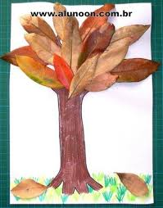 | *** BERÇÁRIO II-C  21 de Setembro dia da Árvore  *Hora da história: A árvore sem folhas/Fernando Alonso.  https://www.youtube.com/watch?v=OJi2v0D7TZA  *Objetivo: Apreciar e aumentar interesse pelas histórias, desenvolver imaginação e fala. Sensibilizar as crianças sobre os benefícios da árvore e apreciar o meio ambiente. | *** BERÇÁRIO II-C  *Hora da música: A roda do ônibus/Pequerruchos.  https://www.youtube.com/watch?v=zGMHQK4CS-g  *Atividade: As cores do semáforo  *Objetivo: Aprender um pouquinho sobre as cores do semáforo e a importância de obedecê-lo. Estimular e aumentar a criatividade, sensação tátil por meio de cores e formas.  *Desenvolvimento: Converse com a criança de modo simples sobre o semáforo e a importância de obedecê-lo. Em uma folha de sulfite(pode ser de caderno), desenhe três grandes círculos. Carimbe com a tinta guache a mãozinha da criança, as cores: vermelho, laranja e verde.Fala sobre as cores do semáforo e seus significados.  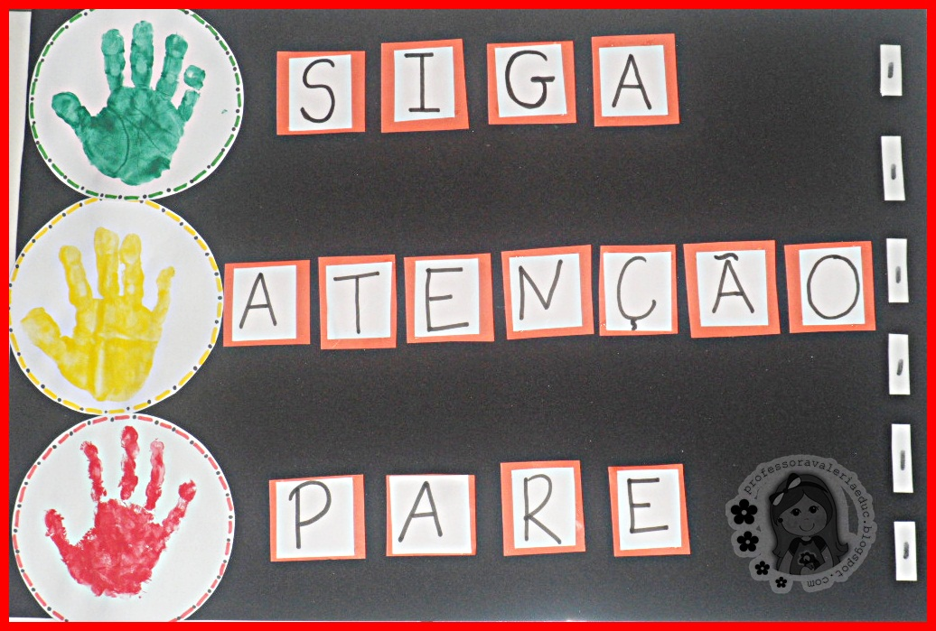  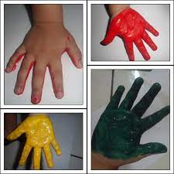 | *** BERÇÁRIO II-C  *Hora da História: Quando me sinto amado /Trace Moroney. História narrada pela professora Tatiana.  https://www.youtube.com/watch?v=_76z39xRi-Y  *Objetivo: Apreciar e aumentar interesse pelas histórias, desenvolver imaginação e fala. Reconhecer o sentimento de ser amado.  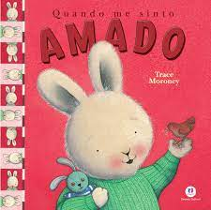 | *** BERÇÁRIO II-C  25 de setembro dia do trânsito  *Hora da música: Trem de ferro/Bob zoom  https://www.youtube.com/watch?v=hJYgVV8 aKc  *Atividade: Trenzinho com as mãozinhas  *Objetivo:Aprender sobre alguns meios de transporte. Desenvolver a criatividade e também a imaginação por meio da sensação tátil. Aumentar a percepção das cores e formatos.  *Desenvolvimento: Em uma conversa simples, explique para a criança sobre alguns meios de transporte: como bicicleta, motos,carros, ônibus e outros. Faça perguntinhas simples, como: você conhece? Você gosta de passear em qual deles?  Em seguida prepare uma folha de sulfite(pode ser de caderno) e tinta guache(pode ser borra de café).Carimbe a mãozinha da criança . Pronto, agora é só finalizar com formato de trenzinho e a fumacinha.  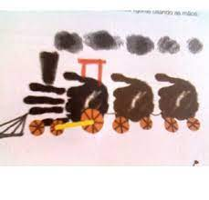

OBS: Não esqueçam de registrar os momentos com fotos ou pequenos vídeos e enviar para a professora.

